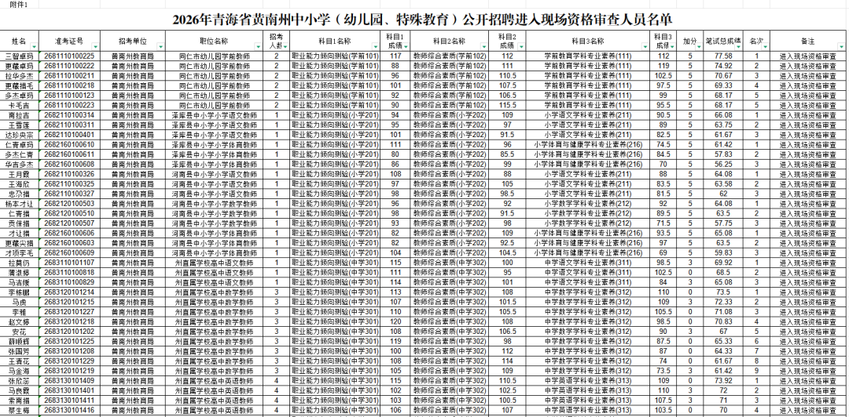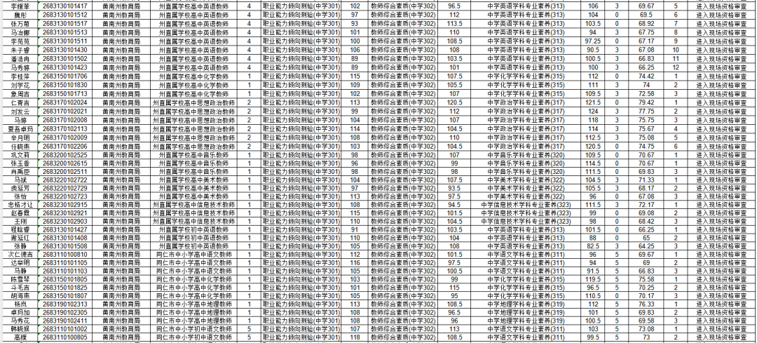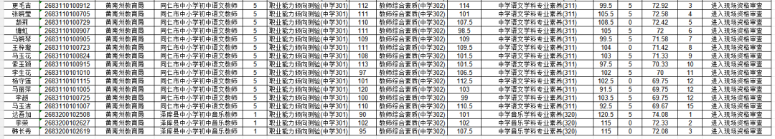
附件2
2026年应届毕业生学历证明
兹有（姓名） ，（性别），（民族），出生日期为年月日，身份证号：，系我校（院系）（专业）2026年应届毕业生，已修完学业，将于2026年月日前取得毕业证书。
特此证明。
（学校名称、加盖学校教务部门公章）
2026年 月 日
附件3
2026年应届毕业生能够取得《师范生教师
职业能力证书》证明
兹有（姓名） ，（性别），（民族），出生日期为年月日，身份证号为：，系我校（院系）（专业）2026年应届毕业生，将于2026年月日前取得《师范生教师职业能力证书》，其中，任教学段为任教学科为。
特此证明。
学校（学院）名称、加盖学校（学院）教务部门公章
2026年 月 日
附件4
符合2026年上半年教师资格认定条件人员
按期取得教师资格证书承诺书
本人（姓名） ，（性别） ，（民族） ，身份证号 ，已取得的有效期内《中小学教师资格考试合格证明》或《师范生教师职业能力证书》，任教学段为 ，任教学科为 ，目前证书尚未发放。本人已取得普通话水平测试等级证书中普通话等级为 。按照《2026年青海省面向社会公开招聘中小学（幼儿园、特殊教育）教师公告》，本人承诺在2026年7月31日前取得相应学段学科教师资格证，否则取消招聘资格。
承诺人（签字、手印）：
2026年 月 日
附件5
2026年黄南州面向社会公开招聘中小学（幼儿园、特殊教育）教师现场资格审查委托书
委托人:__________ 性别:____身份证号：
被委托人:_________性别:____身份证号：
本人由于______________________________原因，不能参加2026年黄南州面向社会公开招聘中小学（幼儿园、特殊教育）教师现场资格审查，特委托__________作为我的代理人，全权代表我办理现场资格审查相关事项，对委托人在办理上述事项中所提供的相关材料及签署的有关文件，我均予以认可，并承担相应的法律责任。
委托人（签字、手印）：
委托人联系电话:
被委托人（签字、手印）：
被委托人联系电话:
2026年 月 日

